INOVASI KOHECI (KOPI HERBAL CIASIHAN)
Alur penerapan dan pengembangan inovasi desa KOHECI (Kopi Herbal Ciasihan) ditunjukan sebagai berikut:

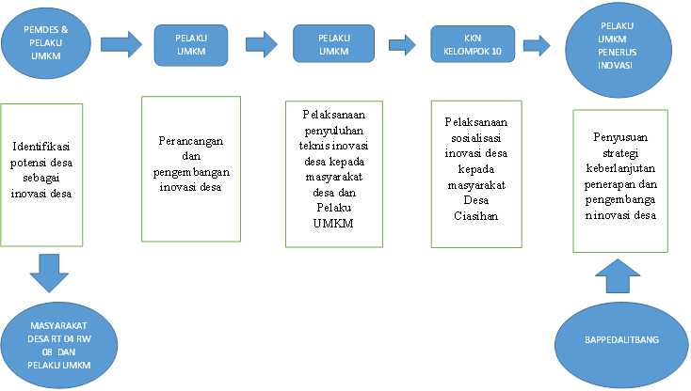

KOHECI adalah kopi herbal yang terbuat dari bahan-bahan herbal seperti jahe merah dan bahan lainnya diproduksi dalam bentuk; bubuk kopi, bubuk herbal, dan disatukan; bertekstur kasar dan gelap; memiliki rasa paduan antara manis, dan pedas; dikemas dalam alumunium foil dan plastik.

JADWAL BUKA GERAI PELAKU UMKM DESA CIASIHAN
Setiap Hari Kerja: Senin s/d Jum’at Pukul 09.00 s/d 16.00 WIB

